U školi oca Kentenicha ... učimo i poučavamo
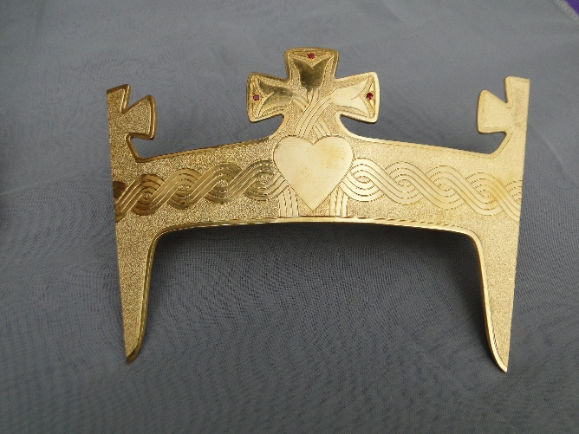
Želimo ljude voditi
u Srce Majke Božje

Schönstatt živi od misli da današnjem vremenu može darovati sliku drage Majke Božje, Triput Divne Majke, kako bi Majka Božja mogla riješiti svoju zadaću u svijetu danas. Mi želimo biti samo oruđa u ruci drage Majke Božje. Zasigurno, tiska se sve više i više plemenitih ljudi u naše redove. Svi su oni prodahnuti istom mišlju, istom nevoljom, istim potrebama, da Majku Božju priznaju i u njezinu školu idu. No ne bi li takvih trebalo biti još više, mnogo više?

„U sjeni svetišta...“ Kad čujemo tu riječ, tada uzdrhtimo i potresemo se. Velike stvari je Majka Božja već učinila. Ali koliko je sve to malo u odnosu prema zadaći, koja još stoji pred nama! Majka Božja želi svoju veliku zadaću riješiti preko nas, svojih malih oruđa. Što trebamo činiti? Trebamo uvoditi ljude u Srce Triput Divne Majke Schönstattske.
Danas ne teži samo Kristovo kraljevstvo prema gore, nego se i đavolsko kraljevstvo bori za proširenje. Prema Božjim namjerama Majka Božja je ona koja će zgaziti zmiju. Zato je naša zadaća pomoći da se zmiji, đavlu, zgazi glava. Čime mi to činimo? To činimo tako da odgovorimo našem marijanskom poslanju, to znači da Majku Božju kao Triput Divnu Majku izaberemo za Kraljicu našega srca i života i da se brinemo za to da i drugi to čine. Stoga je to odgovor na žurni signal naše obitelji, kada upravo sada sve više i više težimo za tim i usmjeravamo se na to da Majku Božju učinimo Kraljicom našega srca.

Predavanje oca Josefa Kentenicha Schönstatskoj djevojačkoj mladeži nadbiskupije Freiburg, 29. svibnja 1941.

Simbolički izraz za originalno poslanje Schönstatta. Otac Kentenich ga je često rabio, prvi put 1929.: „U sjeni svetišta... odlučivat će se sudbine Crkve u sljedećim godinama. Ozbiljna riječ? Značajna riječ! Zvuči skoro nerazumno. Pa ipak: Ponavljam i naglašavam: u sjeni ovoga svetišta će se u sljedećim stoljećima bitno odlučivati u Njemačkoj, i povrh toga o sudbinama Crkve (7.4.1929. na zvršetku susreta gikmnazijalaca, usp. centralne pojmove, str. 71).“

